Химия . 8 класс. Блок 1.Время выполнения: 80 минут.
Задание № 1. Тест. 2 балла за каждый правильный ответ. Максимум – 20 баллов.
1. Выберите химическое явление:
а) ягоды краснеют;  б) растворение соли в воде; | в) плавление олова;  г) испарение сухого льда.
2. Является веществом:
а) снежинка;  б) алюминиевый провод; | в) кусочек сахара;  г) медь
3. Выберите формулу простого вещества:
а) Сl₂О;  б) N₂; | в) Ag₂SO₄;  г) Н₂S.
4. Запись 6 Н₂ обозначает
а) 6 атомов водорода;  б) 12 атомов водорода; | в) 12 молекул водорода;  г) 6 молекул водорода.
5. Относительная масса молекулы SO₃ равна:
а) 51;  б) 80; | в) 64;  г) 48
6. Выберите формулу вещества, состоящего из двух атомов калия, атома кремния и трех атомов кислорода:
а) СаSiO₃;  б) К₂SiO₃ | в) К₂СО₃;  г) СаСО₃.
7. Выберите физическое явление:
а) горение фосфора;  б) «гашение» соды уксусом; | в) растворение краски в воде;  г) подгорание котлет.
8. Является телом:
а) железо;  б) медь; | в) кристалл горного хрусталя;  г) кварц.
9. Выберите формулу сложного вещества:
а) Сr;  б) N₂; | в) Сa;  г) Н₂SO₄
10. Вещество Аl₂(SO₄)₃ состоит из ... атомов алюминия, ... атомов серы, ... атомов кислорода.
а) 2, 1, 4;  б) 2, 3, 3; | в) 2, 4, 12;  г) 2, 3, 12
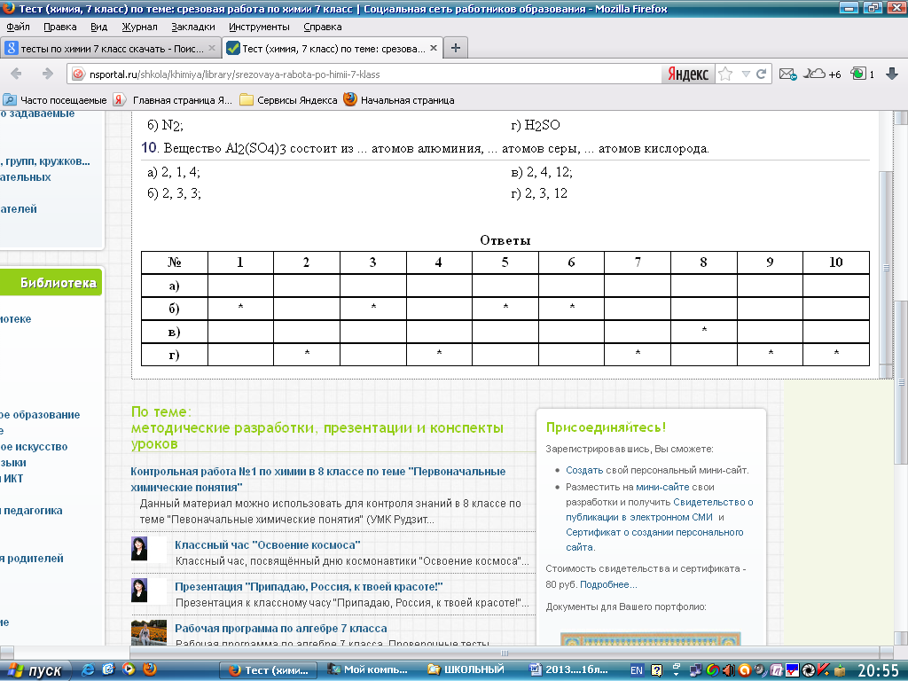
Задача № 2.
Смешали:
1. 500 грамм 10% водного раствора хлорида натрия (формула хлорида натрия: NaCl ) ;
2. 100 грамм хлорида натрия;
3. 150 грамм воды.
Вопрос № 1.
Какое количество химических элементов в полученном растворе?
Ответ (число элементов ) внесите в окно:

Правильный ответ: 4. За правильный ответ – 3 балла.
Вопрос № 2.
Какова массовая доля хлорида натрия в полученном растворе?
Варианты ответов:
А. 10% Б. 15% В. 20% Г. 25% Д. 30% Е.35%
Правильный ответ: В За правильный ответ – 3 балла.
Вопрос № 3.
Полученный раствор кипятили. В результате масса раствора уменьшилась до 600 грамм.
Какой максимальный объём кислорода (н.у.) можно получить из 600 грамм полученного раствора?
Варианты ответов:
А. 224 литра Б. 248 литров В. 280 литров Г. 448 литров Д. 560 литров Е. 496 литров
Правильный ответ: В За правильный ответ – 3 балла.
Вопрос № 4.
Какое количество простых веществ можно получить исходя из раствора хлорида натрия?
Число простых веществ внесите в окно:

Правильный ответ: 5. За правильный ответ – 3 балла.
Вопрос № 5.
Какое количество новых веществ образуется, если к раствору хлорида натрия добавить раствор нитрата серебра ( формула нитрата серебра: AgNO₃) ?
Число новых веществ внесите в окно:

Правильный ответ: 2. За правильный ответ – 3 балла.
Задача № 3. Состав сплава представлен таблицей
Металл | Cu | Zn | Мg
Массовая доля металла в сплаве | 50% | 30% | 20%

Вопрос № 1.
Кусок сплава, массой 10 грамм, растворяли в избытке разбавленной серной кислоте. Какова масса ( в граммах) не растворившегося остатка?
Варианты ответов:
А. 2 грамма Б. 3 грамма В. 4 грамма Г. 5 граммов Д. 7 граммов Е. 8 граммов Ж. 10 граммов
Правильный ответ: Г. За правильный ответ – 3 балла.
Вопрос № 2.
Кусок сплава, массой 10000 миллиграмм, растворяли в избытке 10% раствора гидроксида натрия. Какова масса ( в граммах) не растворившегося остатка?
А. 2 грамма Б. 3 грамма В. 4 грамма Г. 5 граммов Д. 7 граммов Е. 8 граммов Ж. 10 граммов
Правильный ответ: Д. За правильный ответ – 4 балла.
Вопрос № 3.
Известно, что медь может вступать во взаимодействие с разбавленной азотной кислотой в соответствие со схемой:
Сu + HNO₃ = Сu (NO₃)₂ + NO + H₂O
Расставьте коэффициенты в уравнении реакции. Сумму коэффициентов внесите в окно:

Правильный ответ: 20. За правильный ответ – 4 балла.
Вопрос № 4.
Образец данного сплава растворили в избытке азотной кислоты. Был получен раствор нитратов меди, цинка и магния. К полученному раствору добавили избыток раствора гидроксида калия. Имела место реакция:
Zn(NO3)2 + KOH = K2[Zn(OH)4] + X
Какова формула вещества Х ?
Расставьте коэффициенты в уравнении реакции. Сумму коэффициентов внесите в окно:
Правильный ответ: 8 За правильный ответ – 3 балла.
Вопрос № 5.
Дан список веществ: железо, вода, сульфат натрия, озон, углекислый газ, гелий, азот.
Каково число веществ в приведённом списке, с которыми будут вступать в химическую реакцию все компоненты данного сплава?
Варианты ответов:
А. 1 Б. 2 В. 3 Г. 4 Д. 5 Е. 6 Ж. 7 И. 8
Правильный ответ: А За правильный ответ – 5 балла.
Задача № 4.
Смешали 0,2 кг воды с некоторым количеством чистой серной кислоты. Получился раствор серной кислоты, плотность которого равна 1,5 г / мл. Массовая доля серной кислоты в образовавшемся растворе равна 60%.
Вопрос № 1. Какую массу серной кислоты добавили к 200 грамм воды?
а. 600 грамм. б. 400 грамм. в. 300 грамм. г. 200 грамм. д. 500 грамм. е. 450 грамм

Правильный ответ: в. За правильный ответ – 3 балла.

Вопрос № 2. Какой объём раствора серной кислоты был получен в результате смешивания воды и чистой кислоты? Ответ приведён с точностью до целых.
а. 333 мл. б. 444 мл. в. 555 мл. г. 666 мл. д. 222 мл. е. 777 мл.
Правильный ответ: а. За правильный ответ – 3 балла.

Вопрос № 3. Какова молярная концентрация серной кислоты в полученном растворе? Варианты ответов приведены с точностью до целых.
а. 3 моль /л б. 6 моль /л в. 9 моль /л г. 12 моль /л д. 10 моль /л е. 8 моль /л
Правильный ответ: в За правильный ответ – 5 балла.

Вопрос № 5. Полученный раствор серной кислоты может вступать в химическую реакцию со всеми веществами из трёх приведённых:
а. Мg(OH)₂ , FeO , SiO₂ .
б. MnO , Ca(OH)₂ , Au.
в. Ca , SO_{3 ,} KOH .
г. BaO , P₂O₅ , Ag .
д. Al 2O3 , Zn(OH)₂ , N_{2.}
е. O₃ , H₂ , SO₂ .
Правильный ответ: в. За правильный ответ – 5 балла.

